Teste Intermediário

Nome:__________________________________ NUSP:________________________

- A técnica de Teste Estrutural e seus respectivos critérios tem como objetivo garantir que:
  - Após a análise da especificação, os casos de testes tenham sido projetados
  - Após a análise do código fonte, os casos de testes tenham sido projetados
  - Os dados que representam todos os possíveis valores de teste tenham sido exercitados
  - Os erros de interface sejam identificados no contexto dos requisitos funcionais
  - Nenhuma das alternativas anteriores

- No Teste Estrutural, o grafo de fluxo de controle é usado para identificar potenciais defeitos, particularmente no processo de validação, o qual demonstra se um programa atende a sua especificação.
( ) Certo
( ) Errado

- O Teste Estrutural é uma técnica de teste de software que trabalha diretamente sobre a estrutura interna do software para avaliar aspectos, tais como, transições de estrado e causa-efeito.
( ) Certo
( ) Errado

- Quais dos seguintes critérios não correspondem ao Teste Estrutural:
  - Teste de Caminho Básico
  - Todas-Arestas
  - Todos-Caminhos
  - Todos-Nós
  - Nenhuma das alternativas anteriores

- Dado o seguinte fluxograma:
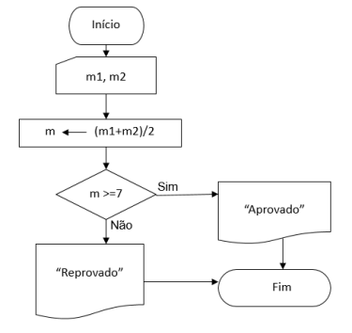
Qual é o número mínimo de casos de teste necessários para 100% de cobertura para o critério de teste Todos-Nós?
  - 1
  - 2
  - 3
  - 4
  - Nenhuma das alternativas anteriores

- Dado o seguinte fluxograma:
Qual é o número mínimo de casos de teste necessários para 100% de cobertura para o critério de teste Todos-Arcos?
  - 1
  - 2
  - 3
  - 4
  - Nenhuma das alternativas anteriores

- Qual a complexidade ciclomática do seguinte programa:

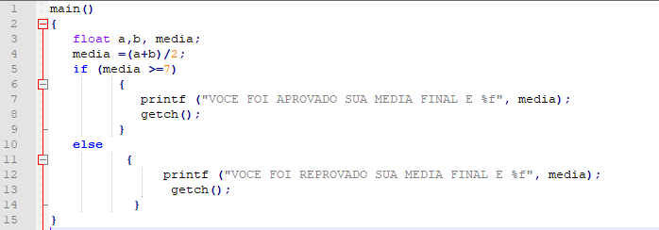
  - 1
  - 2
  - 3
  - 4
  - Nenhuma das alternativas anteriores

- Qual a complexidade ciclomática do seguinte programa:

  - 1
  - 2
  - 3
  - 4
  - Nenhuma das alternativas anteriores

- O grafo de fluxo de controle é diferente do fluxograma de um programa?
( ) Certo
( ) Errado

- É possível atender ao critério Todos-Nós, do exemplo apresentado na imagem a seguir com um único caso de teste?
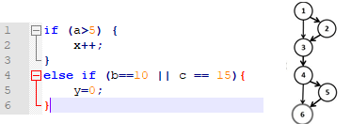

  - Sim. Entrando com os seguintes valores: a = 10, b= 11 e C = 15; seria o caminho 1,2,3,4,5,6 no GFC
  - Sim. Entrando com os seguintes valores: a = 15, b= 5 e C = 10; seria o caminho 1,2,3,4, 6 no GFC
  - Sim. Entrando com os seguintes valores: a = 5, b= 10 e C = 15; seria o caminho 1, 3,4,5,6 no GFC
  - Não, pois como existem estruturas de decisão no código, é preciso em cada uma testar os dois caminhos (do verdadeiro e do falso)
  - Nenhuma das alternativas anteriores

- Observando a figura abaixo:
Qual o número de casos de teste necessário para atender ao critério Teste de Condições.
  - 1
  - 2
  - 3
  - 4
  - Nenhuma das alternativas anteriores

- Observando a figura abaixo:
Qual o número de casos de teste necessário para atender Todos-Caminhos-Simples.
  - 1
  - 2
  - 3
  - 4
  - Nenhuma das alternativas anteriores

- Observando a figura abaixo:

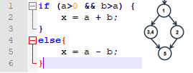
Quais os dados de teste, de cada caso de teste, atenderiam ao critério Todos-Arcos?
  - Caso de teste 1 (a = 5; b = 10), Caso de teste 2 (a = 10 ; b = 5)
  - Caso de teste 1 (a = 1 ; b = 2), Caso de teste 2 (a = 3 ; b = 4)
  - Caso de teste 1 (a = 0 ; b = 5), Caso de teste 2 (a = -5 ; b = 10)
  - Caso de teste 1 (a = -5 ; b = 5), Caso de teste 2 (a = 5 ; b = 10), Critério de teste 3 (a = 8 ; b = -5)
  - Nenhuma das alternativas anteriores

- Analisando a seguinte assertiva: a existência de diversas estruturas de decisões e repetição podem levar a um número muito grande de casos de teste neste critério. Por isso, devido ao custo de execução não é muito usado em programas maiores. Indique qual o critério de teste que corresponde a assertiva:
  - Teste de Transição de Estado
  - Todas-Arestas
  - Todas-Condições
  - Todos-Caminhos
  - Todos-Nós

- Analisando a seguinte assertiva: basta que cada comando de decisão assuma os valores verdadeiro e falso. Indique qual o critério de teste que corresponde a assertiva:
  - Teste de Transição de Estado
  - Todas-Arestas
  - Todas-Condições
  - Todos-Caminhos
  - Todos-Nós

